## GİRİŞ

Askeri havaalanı bir ülkenin hayati bir stratejik hedefidir. Bu nedenle, bir savaşta ana askeri hava alanının tanınması giderek daha da önem kazanmıştır. Havaalanının binaları, yolları, yeşil kefenin geniş alanlarını ve çeşitli araçların bulunduğu karmaşık bir yapı var. Bir hava alanının görüntü bilgileri, gri bilgi ve yapı bilgisini içerir. Gri bilgi için, bir hava alanının özellikleri şunlardır: Uçuş alanı genellikle parlak hedef veya karanlık hedeftir. Pistlerin gri bilgileri eşit ve sürekli. Yapı bilgisi için, tüm hava sahasının özellikleri şunlardır: Pist genişliği çok az değişir. Ana pist, ek pile neredeyse paraleldir ve ana ve ek pistlerin her ikisi de aynı uzunluğa sahiptir. Pistler, bağlantı yollarına dikeydir ve çok daha uzundur. Pistler, görüntüdeki en belirgin lineer bilgidir.

Uçak tanıma, uydu görüntülerinde hedef belirlemede önemli bir konudur. Uygulamada havaalanı dinamik gözetimi gibi birçok önemli uygulama vardır. Uydu görüntülerinin çözünürlüğü arttıkça, daha bol renk, doku ve mekansal bilgi sağlanır. Bu tür bilgiler, çok karmaşık bir yapıya sahip olan uçakların tanınması için iyi bir fırsat sunmaktadır.

Bununla birlikte, otomatik uçak tanıma basit bir sorun değildir. Karmaşık yapıların yanı sıra, farklı uçakların boyut, şekil ve renkleri farklıdır ve hatta bir tür uçak için doku ve yoğunluk genellikle farklı senaryolarda farklı değildir. Dahası, tanıma genellikle dağınıklık, farklı kontrastlar ve yoğunluk homojenliği gibi çeşitli bozukluklardan etkilenir. Dolayısıyla, yöntem için bozulmaya karşı sağlamlık ve direnç yüksektir.

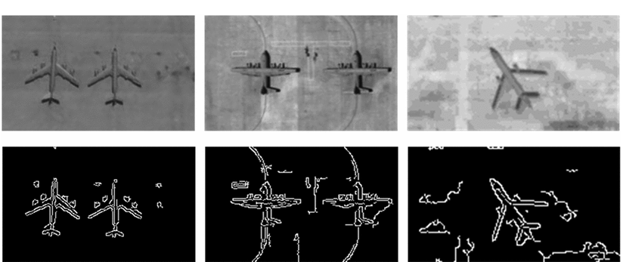

**Şekil 1.** Uçak resimleri ve eşikler 60 ve 150 eşliğinde Canny kenar algılamaları.

## YAZILAN MAKALE VE YAPILAN UYGULAMALAR

Xu ve Duan düşük irtifalı uçaklar için tanıma görevine kenar potansiyel fonksiyonu ile yapay bir arı koloni algoritması uygularlarken, uydu görüntülerinde nesne sınırları kolayca bulanıklaşır ve gösterilen zayıf kontrast nedeniyle kenarları genellikle iyi ayıklayamaz. olarak [Şekil. 1](http://ieeexplore.ieee.org/xpls/icp.jsp?arnumber=6353895#fig_1) . [ [6](http://ieeexplore.ieee.org/xpls/icp.jsp?arnumber=6353895#ref_6) ] ' da ana ekseni tahmin etmek için otsu yöntemi ile segmentasyonla elde edilen ikili görüntü üzerinde temel bileşen analizi (PCA)uygulanmış ve daha sonra şablon eşleme ile tanıma elde edilmiştir.

Hsieh ve ark.  Minimum grup içi varyans dinamik eşiğini kullanarak görüntü ikili hale getirme işleminden sonra optimum eksen yönünü bulmak için simetri temelli bir yöntem kullanıştır. Daha sonra dört özellik ayıklanır ve nesneyi tanımak için birleştirilir. Shape özellikleri, her iki tanıma aşamasınkullanmıştır. Böylece, bölümlemeler, sonuçta son tanıma performansını etkileyecek çeşitli bozukluklardan kolayca etkilenir.

Typical Target Detection in Satellite Images Based on Convolutional Neural Networks makalesinde hava alanlarının tespiti ve içerisindeki hedeflerin bulunması istenmektedir. Bu makale Edge Boxes ve Convolutional Neural Networks (CNN) tabanlı yeni bir hedef algılama çerçevesi önermektedir. CNN zengin özellikleri otomatik olarak öğrenebilir ve küçük rotasyona ve değişimlerle değişmez, pek çok görüntü sınıflandırma veritabanında en gelişmiş performansı elde eder. Bu sayede havaalanındaki uçak, tank gibi hedeflerin bulunmasın en az hata ile gerçekleşmiş olur.

Bu 3 farklı çalışmadan ortaya çıkan sonuç CNN algoritmasının diğer algoritmalara oranla daha hızlı tepki verdiği. Günümüz teknolojisinde hız çok önemli bir yere sahiptir. Sayım esnasında yapılacak en ufak bir hata önemli sonuçlar doğurabilir.

## UYGULANACAK YÖNTEM

Yüksek çözünürlüklü uydu gelişimiyle, hiperspektral olmayan görüntü verileri dramatik bir şekilde arttı ve daha önce elde edilenden daha kolay elde edilebilir. Askeri ve sivil alanlarda yaygın olarak kullanılmaktadırlar. Bu ödevde uydu görüntülerinde tipik askeri hedefleri saptamak için EdgeBoxes ve CNN temelli bir çerçeve kullanılacaktır. CNN, ham verileri otomatik olarak zengin özellikler öğrenebilir. Uçaklar ve tanklar vb. hedeflerin bilgilendirici sunumunu sağlamaktadır.  Gelecekteki çalışmalarımızda, yöntemin performansını arttırmaya ve bunu diğer hedef tespit araştırmalarına uygulayacağız.